alert('Nhật Long');

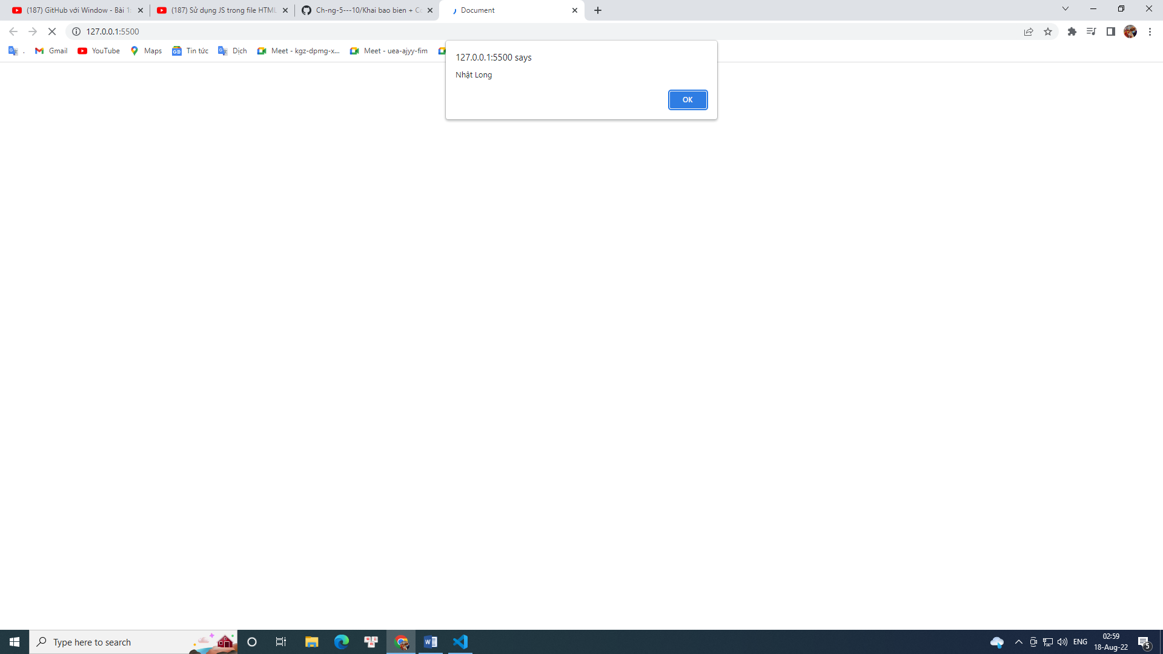

console.log('Nhật Long');

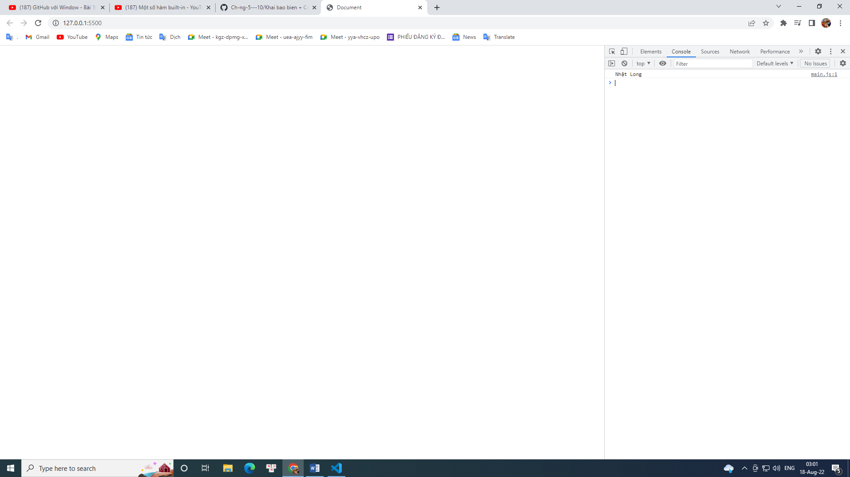

console.error('Nhật Long');

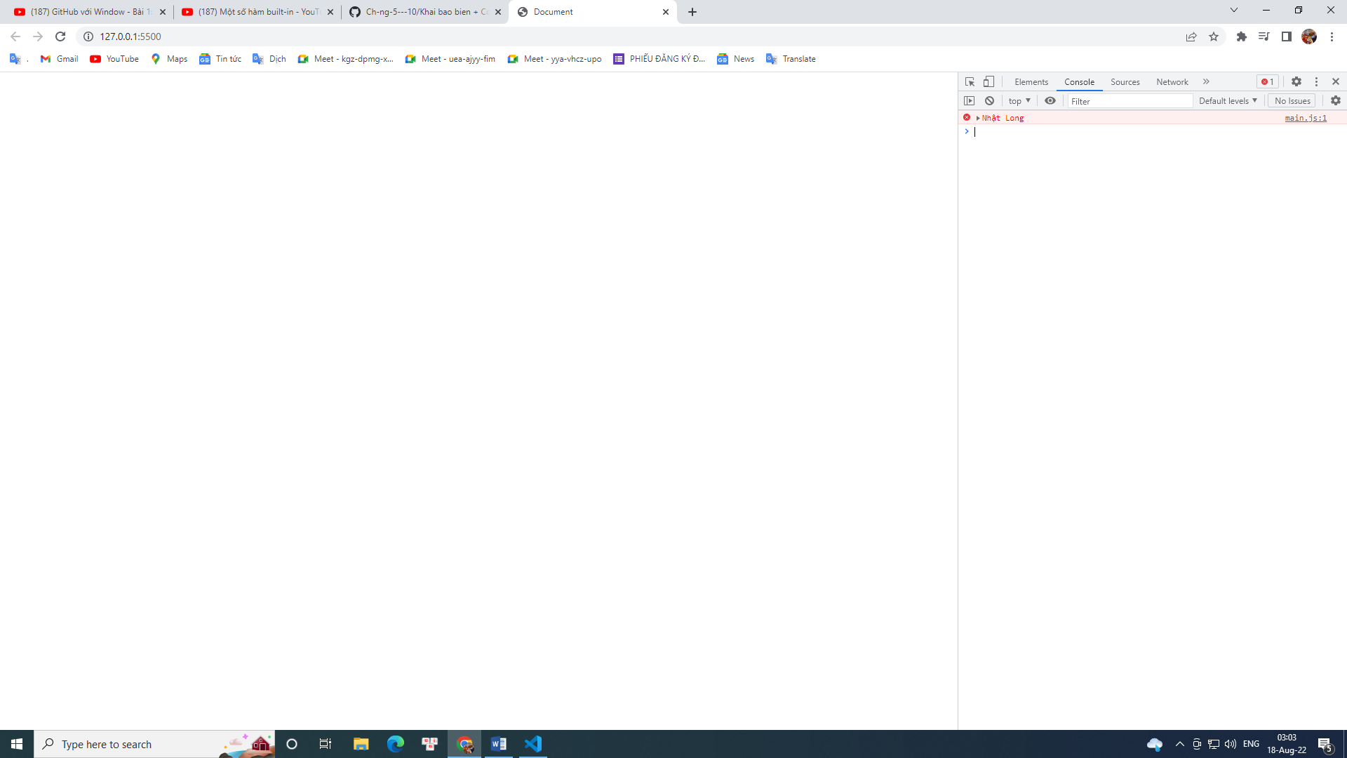

console.warn('Nhật Long');

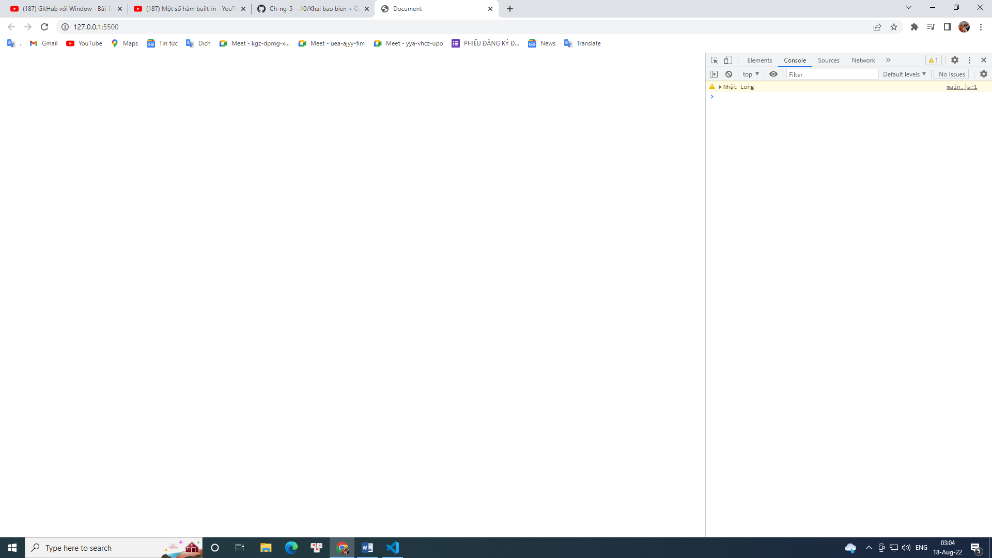

confirm('Xác nhận Nhật Long đủ tuổi');

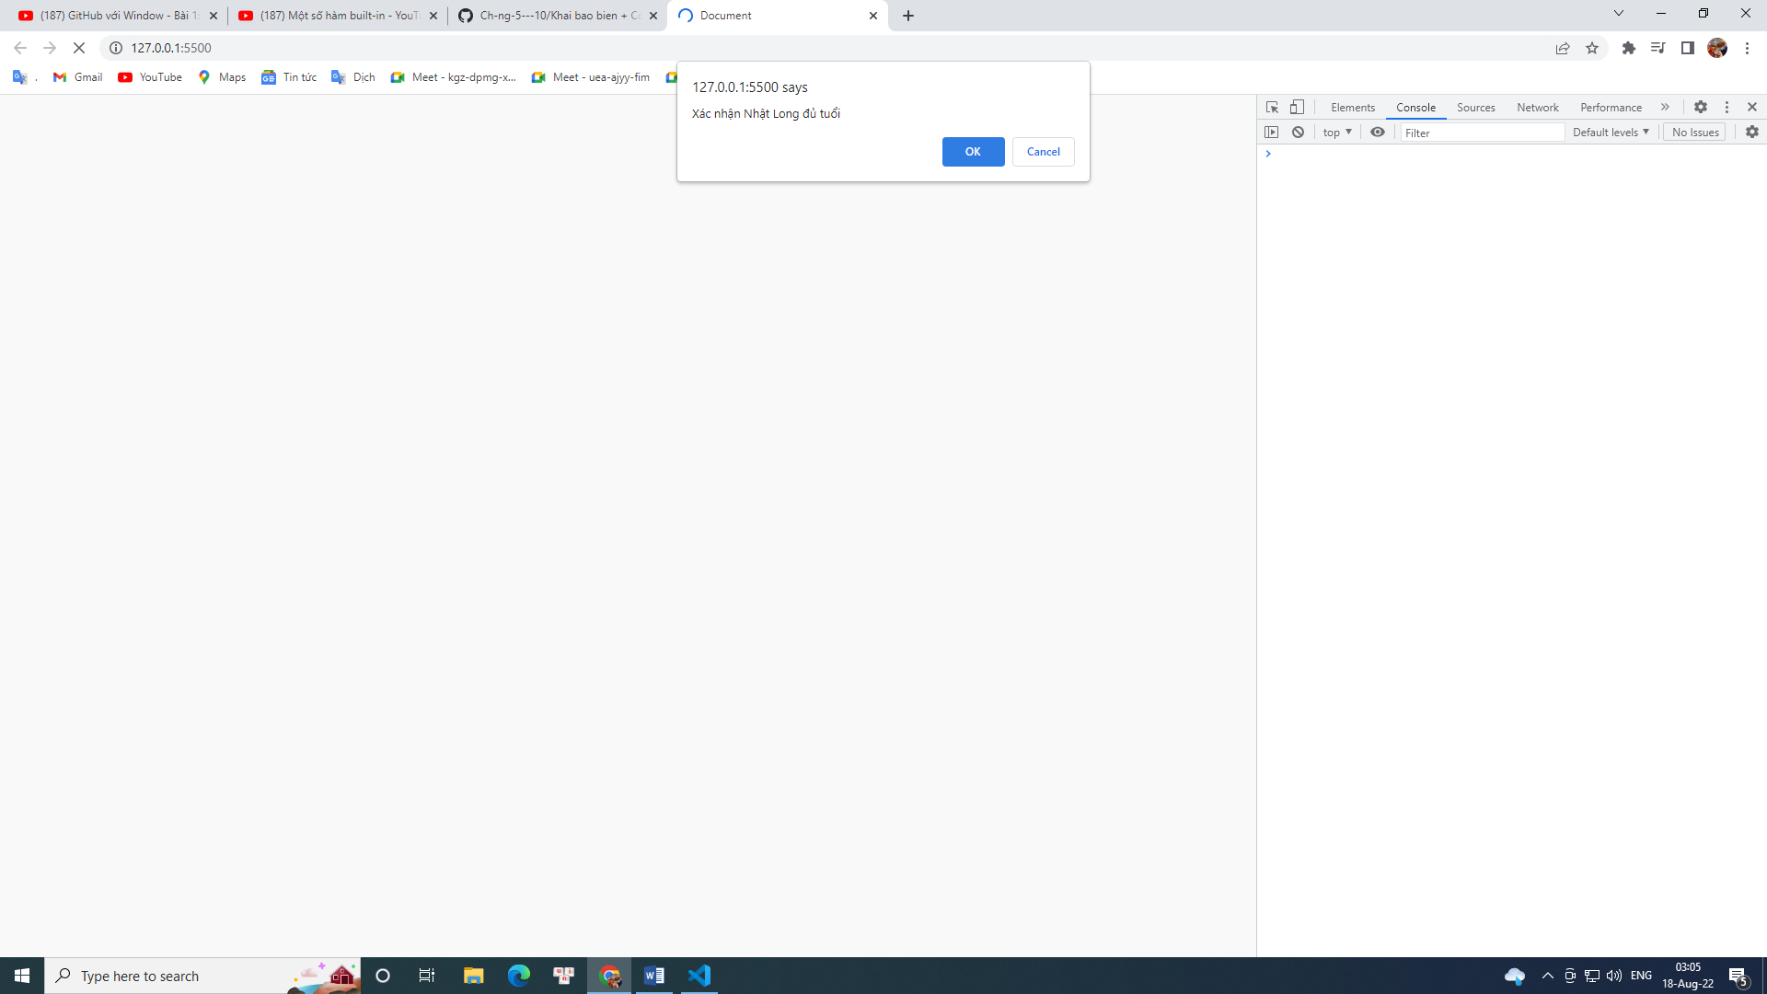

prompt('Xác nhận Nhật Long đủ tuổi');

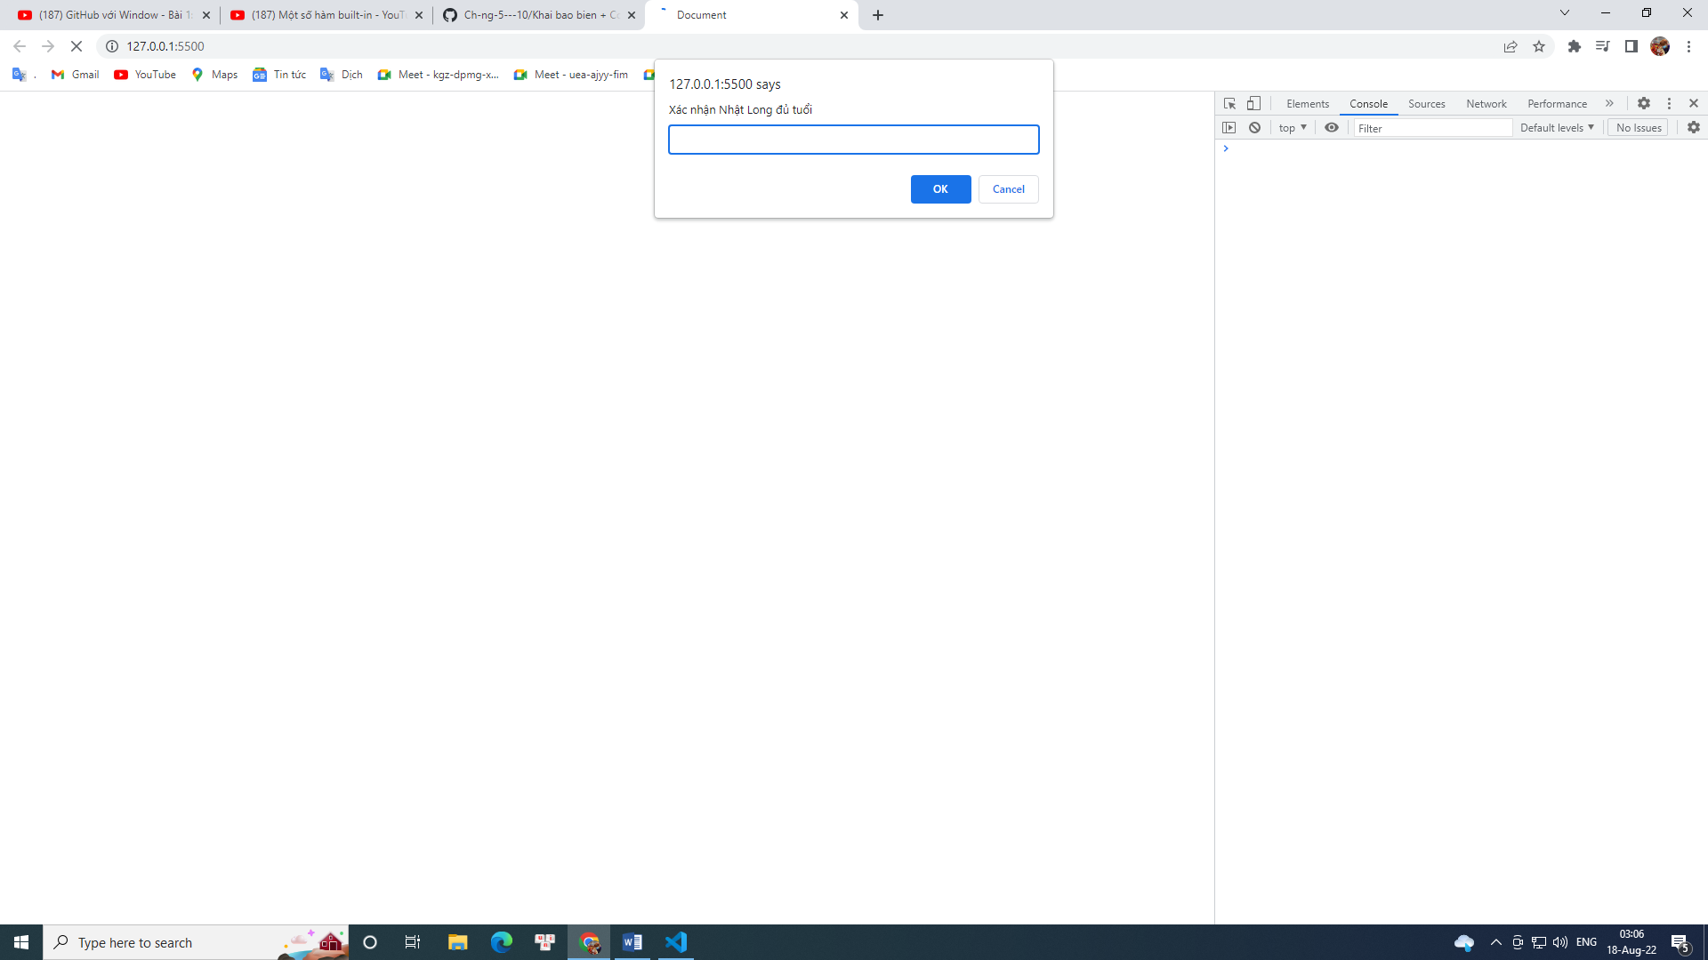

setTimeout('Xác nhận Nhật Long đủ tuổi');

==============================

setInterval('Xác nhận Nhật Long đủ tuổi');

